TRIBUNAL SUPERIOR DEL DISTRITO JUDICIAL DE BOGOTA
SALA CIVIL

LA SECRETARIA DE LA SALA CIVIL DEL TRIBUNAL SUPERIOR DEL DISTRITO JUDICIAL DE BOGOTÁ D.C.

AVISA

Que mediante providencia calendada VEINTICINCO (25) de ABRIL de DOS MIL DIECIOCHO (2018), la H. Magistrada ADRIANA SAAVEDRA LOZADA, ADMITIÓ dentro de la acción de tutela instaurada por DANIEL ALEJANDRO GUAYARA BELTRAN contra de la JUZGADO 27 CIVIL DEL CIRCUITO DE BOGOTA D.C. Y OTRO, con número de radicación 11001220300020180083500. Por lo tanto se pone en conocimiento A CUANTO TERCERO CON INTERESES CONSIDERE TENER DENTRO DEL PRESENTE ASUNTO.

Se fija el presente aviso en la cartelera física de la Sala Civil del Tribunal Superior del Distrito Judicial de Bogotá D.C, por el término de un (1) día.

SE FIJA EL 30 DE ABRIL DE 2018 A LAS 08:00 A.M.
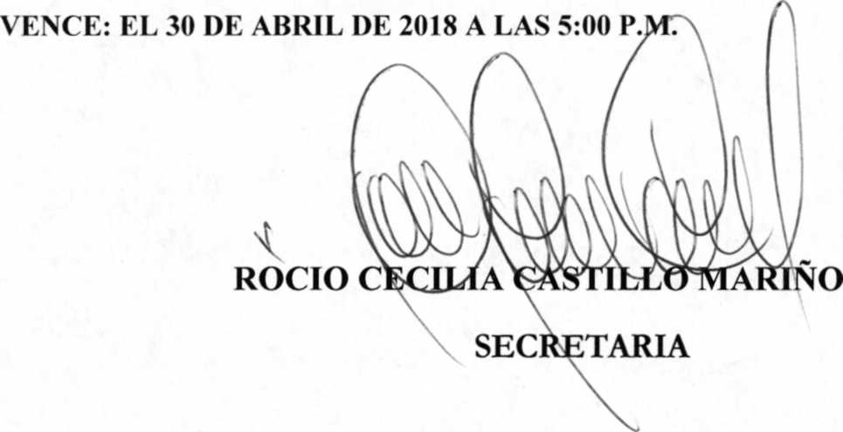

TRIBUNAL SUPERIOR DEL DISTRITO JUDICIAL DE BOGOTA
SALA CIVIL
LA SECRETARÍA DE LA SALA CIVIL DEL TRIBUNAL SUPERIOR DEL DISTRITO JUDICIAL DE BOGOTÁ D.C.

AVISA

Que mediante providencia calendada VEINTISEIS (26) de ABRIL de DOS MIL DIECIOCHO (2018), la H. Magistrada ADRIANA SAAVEDRA LOZADA, ADMITIÓ dentro de la acción de tutela instaurada por SERINCO DRILLING S.A contra de la SUPERINTENDENCIA DE SOCIEDADES, con número de radicación 11001220300020180085400. Por lo tanto se pone en conocimiento A CUANTO TERCERO CON INTERESES CONSIDERE TENER DENTRO DEL PRESENTE ASUNTO, INCLUSIVE A LOS SEÑORES LUDWIG FREDERICK HADERER VILLAMIZAR Y JAIRO ABADIA NAVARRO LIQUIDADOR DE LA SOCIEDAD THX ENERGY SUCURSAL COLOMBIA.

Se fija el presente aviso en la cartelera física de la Sala Civil del Tribunal Superior del Distrito Judicial de Bogotá D.C, por el término de un (1) día.
